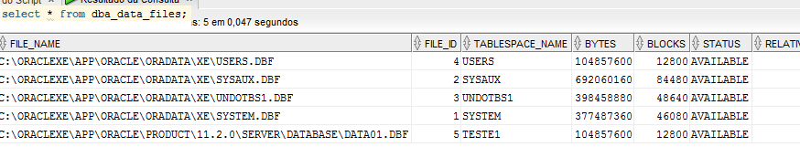

1. Obtenha as seguintes informações de cada TABLESPACE existente

R:Select * from dba_tablespaces;

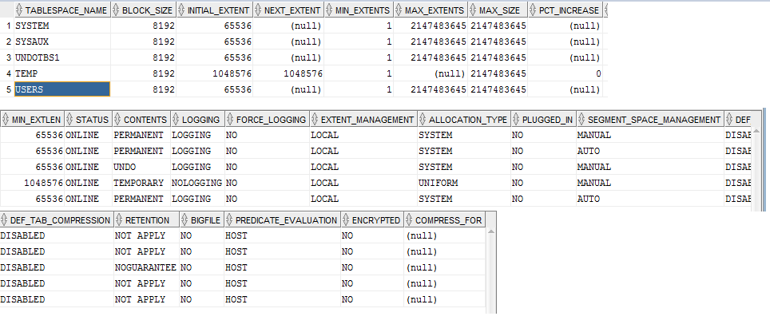

2. Crie um TABLESPACE chamado TBSUNINOVE com os seguintes parâmetros:

• DATAFILE: DATA1.DBF SIZE 20M

• GERENCIAMENTO: LOCAL

• EXTENTS: UNIFORM 512K



3)criou

4)foi criado

5) 20m

6)



7)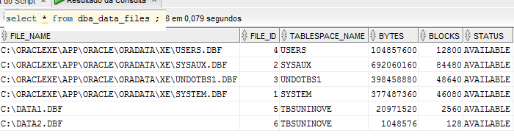

8)

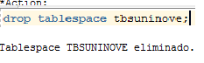

11)

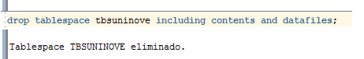

12)

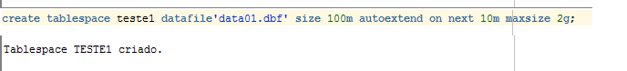

13)



19)

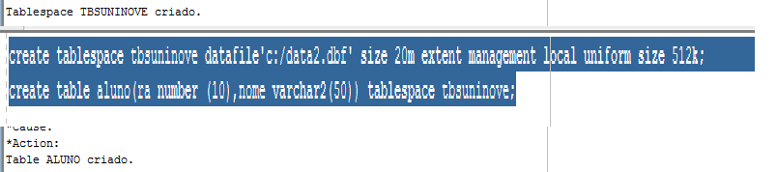

a)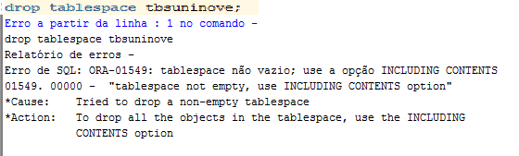

b)



20)

